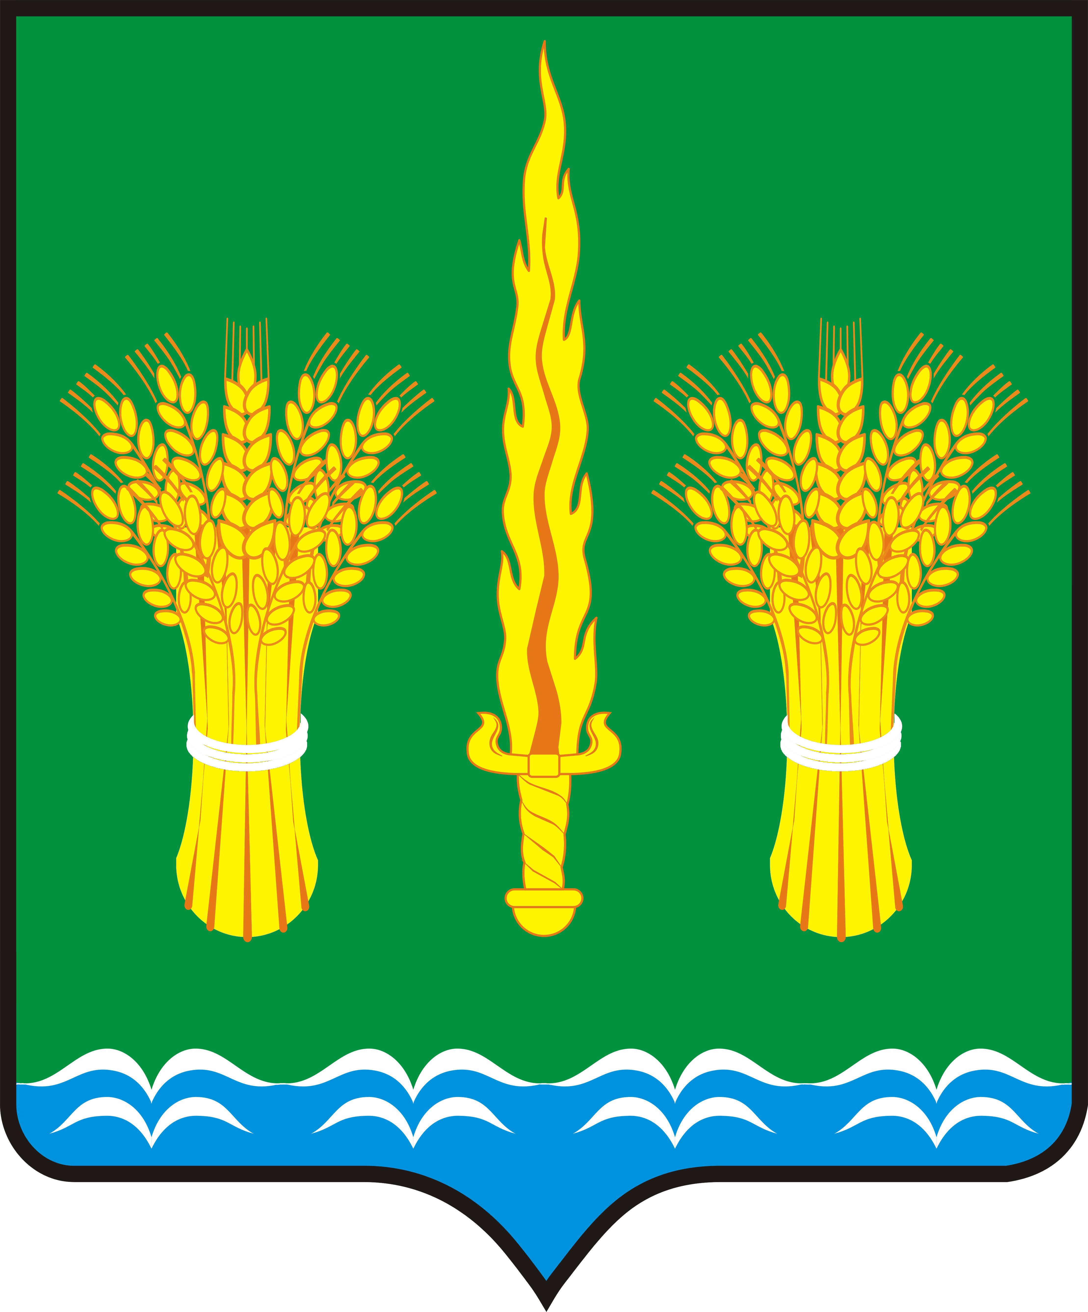

РОССИЙСКАЯ ФЕДЕРАЦИЯ
ОРЛОВСКАЯ ОБЛАСТЬ
АДМИНИСТРАЦИЯ Малоархангельского района

РАСПОРЯЖЕНИЕ

от 26 февраля 2015 года № 39
г. Малоархангельск

Об утверждении Перечня
должностей муниципальной службы и
должностей руководителей муниципальных организаций,
учреждений и предприятий, для замещения которых
формируется резерв управленческих кадров

В соответствии с постановлением администрации Малоархангельского района от 17 июня 2013 года № 218 «Об утверждении Положения о резерве управленческих кадров Малоархангельского района и о комиссии при администрации Малоархангельского района по формированию и подготовке резерва управленческих кадров Малоархангельского района», на основании предложений заместителей главы администрации Малоархангельского района, руководителей органов администрации Малоархангельского района, руководителей муниципальных учреждений и предприятий Малоархангельского района, с целью формирования резерва управленческих кадров Малоархангельского района:
1. Утвердить Перечень должностей муниципальной службы и должностей руководителей муниципальных организаций, учреждений и предприятий, для замещения которых формируется резерв управленческих кадров, согласно приложению.
2. Признать утратившим силу распоряжение администрации Малоархангельского района от 2 сентября 2013 года № 149.
3. Контроль за исполнением настоящего распоряжения возложить на заместителя главы администрации Малоархангельского района Л.Н. Зубареву.

Глава Малоархангельского района Ю.А. Маслов

Приложение
к распоряжению администрации
Малоархангельского района
от 2015 года №

Перечень должностей муниципальной службы и должностей руководителей муниципальных организаций, учреждений и предприятий, для замещения которых формируется резерв управленческих кадров

№ п/п |  | Наименование органа администрации Малоархангельского района, муниципальной организации, учреждения и предприятия | Наименование должности муниципальной службы, должности руководителя муниципальной организации, учреждения и предприятия
1. Резерв управленческих кадров для замещения должностей муниципальной службы категории «руководители»
1.1 |  |  | Первый заместитель главы администрации Малоархангельского района
1.2 |  |  | Заместитель главы администрации Малоархангельского района
 |  | Органы администрации Малоархангельского района
1.3 |  | Отдел образования, молодежной политики, физической культуры и спорта | Начальник отдела
1.4 |  | Финансовый отдел | Начальник отдела
1.5 |  | Отдел сельского хозяйства | Начальник отдела
1.6 |  | Отдел по управлению муниципальным имуществом и землеустройству | Начальник отдела
1.7 |  | Отдел культуры и архивного дела | Начальник отдела
1.8 |  | Отдел по организационно-правовой, кадровой работе и делопроизводству | Начальник отдела
1.9 |  | Отдел экономики, прогнозирования, муниципальных закупок, развития малого и среднего предпринимательства и торгового обслуживания населения | Начальник отдела
1.10 |  | Отдел архитектуры, строительства и жилищно-коммунального хозяйства | Начальник отдела
1.11 |  | Отдел бухгалтерии | Начальник отдела
2. Резерв управленческих кадров для замещения должностей руководителей муниципальных учреждений и предприятий
 | Муниципальные учреждения
2.1 | Муниципальное бюджетное общеобразовательное учреждение «Гимназия города Малоархангельска» |  | Директор муниципального бюджетного общеобразовательного учреждения «Гимназия города Малоархангельска»
2.2 | Муниципальное бюджетное общеобразовательное учреждение «Малоархангельская средняя общеобразовательная школа №2» |  | Директор муниципального бюджетного общеобразовательного учреждения «Малоархангельская средняя общеобразовательная школа №2»
2.3 | Муниципальное бюджетное общеобразовательное учреждение Малоархангельского района «Губкинская средняя общеобразовательная школа» |  | Директор муниципального бюджетного общеобразовательного учреждения Малоархангельского района «Губкинская средняя общеобразовательная школа»
2.4 | Муниципальное бюджетное общеобразовательное учреждение Малоархангельского района «Ивановская средняя общеобразовательная школа» |  | Директор муниципального бюджетного общеобразовательного учреждения Малоархангельского района «Ивановская средняя общеобразовательная школа»
2.5 | Муниципальное бюджетное общеобразовательное учреждение Малоархангельского района «Каменская средняя общеобразовательная школа» |  | Директор муниципального бюджетного общеобразовательного учреждения Малоархангельского района «Каменская средняя общеобразовательная школа»
2.6 | Муниципальное бюджетное общеобразовательное учреждение Малоархангельского района «Луковская средняя общеобразовательная школа» |  | Директор муниципального бюджетного общеобразовательного учреждения Малоархангельского района «Луковская средняя общеобразовательная школа»
2.7 | Муниципальное бюджетное общеобразовательное учреждение Малоархангельского района «Совхозская средняя общеобразовательная школа» |  | Директор муниципального бюджетного общеобразовательного учреждения Малоархангельского района «Совхозская средняя общеобразовательная школа»
2.8 | Муниципальное бюджетное общеобразовательное учреждение Малоархангельского района «Архаровская основная общеобразовательная школа» |  | Директор муниципального бюджетного общеобразовательного учреждения  Малоархангельского района «Архаровская основная общеобразовательная школа»
2.9 | Муниципальное бюджетное общеобразовательное учреждение Малоархангельского района «Дубовицкая начальная общеобразовательная школа» |  | Директор муниципального бюджетного общеобразовательного учреждения Малоархангельского района «Дубовицкая начальная общеобразовательная школа»
2.10 | Муниципальное бюджетное общеобразовательное учреждение Малоархангельского района «Костинская основная общеобразовательная школа» |  | Директор муниципального бюджетного общеобразовательного учреждения Малоархангельского района «Костинская основная общеобразовательная школа»
2.11 | Муниципальное бюджетное общеобразовательное учреждение Малоархангельского района «Легостаевская основная общеобразовательная школа» |  | Директор муниципального бюджетного общеобразовательного учреждения Малоархангельского района «Легостаевская основная общеобразовательная школа»
2.12 | Муниципальное бюджетное общеобразовательное учреждение Малоархангельского района «Протасовская начальная общеобразовательная школа» |  | Директор муниципального бюджетного общеобразовательного учреждения Малоархангельского района «Протасовская начальная общеобразовательная школа»
2.13 | Муниципальное бюджетное общеобразовательное учреждение Малоархангельского района «Прогрессовская начальная общеобразовательная школа» |  | Директор муниципального бюджетного общеобразовательного учреждения Малоархангельского района «Прогрессовская начальная общеобразовательная школа»
2.14 | Муниципальное бюджетное дошкольное образовательное учреждение Малоархангельского района «Детский сад общеразвивающего вида №1 г. Малоархангельска» |  | Заведующий муниципальным бюджетным дошкольным образовательным учреждением Малоархангельского района «Детский сад общеразвивающего вида №1 г. Малоархангельска»
2.15 | Муниципальное бюджетное дошкольное образовательное учреждение «Детский сад общеразвивающего вида №2 г. Малоархангельска» |  | Заведующий муниципальным бюджетным дошкольным образовательным учреждением «Детский сад общеразвивающего вида №2 г. Малоархангельска»
2.16 | Муниципальное бюджетное дошкольное образовательное учреждение Малоархангельского района «Детский сад села Губкино» |  | Заведующий муниципальным бюджетным дошкольным образовательным учреждением Малоархангельского района «Детский сад села Губкино»
2.17 | Муниципальное бюджетное дошкольное образовательное учреждение «Детский сад поселка Станция Малоархангельск» |  | Заведующий муниципальным бюджетным дошкольным образовательным учреждением «Детский сад поселка Станция Малоархангельск»
2.18 | Муниципальное бюджетное образовательное учреждение дополнительного образования детей «Малоархангельский районный Дом детского творчества» |  | Директор муниципального бюджетного образовательного учреждения дополнительного образования детей «Малоархангельский районный Дом детского творчества»
2.19 | Муниципальное бюджетное образовательное учреждение дополнительного образования детей «Малоархангельская районная детско-юношеская спортивная школа» |  | Директор муниципального бюджетного образовательного учреждения дополнительного образования детей «Малоархангельская районная детско-юношеская спортивная школа»
2.20 | Муниципальное бюджетное образовательное учреждение дополнительного образования детей «Малоархангельская детская школа искусств» |  | Директор муниципального бюджетного образовательного учреждения дополнительного образования детей «Малоархангельская детская школа искусств»
 | Муниципальные унитарные предприятия
2.21 | Муниципальное унитарное предприятие «Малоархангельский тепловодсервис» |  | Директор муниципального унитарного предприятия «Малоархангельский тепловодсервис»
2.22 | Муниципальное унитарное предприятие Малоархангельского района Аптека №19 |  | Директор муниципального унитарного предприятия Малоархангельского района Аптека №19

